Analisis del Mercado de Cartas Yu-Gi-Oh!
Informe de diseno y documentacion del analisis en Power BI

Proyecto | Proyecto SQL DB Yu-Gi-Oh
Documento | Informe de diseno y documentacion del analisis en Power BI
Autor | Pepin
Fecha | Junio 2026
Version | 0.1 - estructura inicial
Estado | Documento vivo: se completara con capturas, medidas DAX y hallazgos.

Proposito del documento: acompanar al dashboard de Power BI. El panel responde que ocurre; este informe documenta por que se analiza, como se ha construido el modelo y que conclusiones se podran defender cuando existan visuales y medidas validadas.

Indice
Indice 2
1. Resumen ejecutivo 3
2. Objetivos del proyecto 3
3. Descripcion de los datos 3
3.1 Tablas madre 4
4. Preparacion de datos 4
4.1 Reglas criticas de preparacion 4
5. Arquitectura y modelo de datos 5
5.1 Relaciones recomendadas 5
6. Vistas de consumo para Power BI 5
7. Metodologia analitica 6
8. Analisis descriptivo 6
9. Analisis diagnostico 7
10. Analisis predictivo 7
11. Analisis prescriptivo 8
12. Paginas previstas del dashboard 8
13. Conclusiones iniciales 8
14. Limitaciones 9
15. Trabajo futuro 9
16. Anexos 9
16.1 Diccionario operativo minimo 9
16.2 Registro de medidas DAX 9
16.3 Registro de cambios del informe 10

Nota: en Word, actualizar campos para regenerar el indice cuando el documento evolucione.

1. Resumen ejecutivo
Este informe documenta el diseño del analisis en Power BI para un proyecto de datos de cartas Yu-Gi-Oh. El origen operativo es una extraccion desde la API publica YGOPRODeck, normalizada mediante un ETL en Python y cargada en MySQL bajo el schema yugioh_db.
La fase actual deja preparado el marco de consumo analitico: vistas descriptivas, diagnosticas, predictivas y de calidad. Power BI consumira esas vistas sin modificar las tablas madre.
Estado actual: el informe ya contiene estructura, arquitectura, reglas de modelado, vistas de consumo y criterios de lectura. Quedan pendientes las capturas del dashboard, medidas DAX definitivas, resultados cuantitativos y conclusiones basadas en visuales.

2. Objetivos del proyecto
- Analizar el catalogo de cartas Yu-Gi-Oh disponible desde YGOPRODeck.
- Construir un modelo Power BI trazable desde MySQL y no desde reglas improvisadas en visuales.
- Describir precios actuales por carta, marketplace y moneda.
- Diagnosticar rarezas, apariciones en sets, precios extremos y calidad relacional.
- Preparar una base para recomendaciones prescriptivas revisables, no basadas en rankings aislados.

3. Descripcion de los datos
Elemento | Detalle
Origen externo | API publica YGOPRODeck.
Origen interno para Power BI | MySQL schema yugioh_db.
Extraccion | src/api/ygoprodeck_client.py guarda data/raw/cardinfo_latest.json.
Carga | ETL Python hacia tablas madre definidas en sql/schema.sql.
Numero de registros | Pendiente: depende de la ejecucion local del ETL y de la fecha de extraccion.
Numero de tablas madre | 10 tablas principales.
Historico | card_price_history inserta snapshots de precios en cada carga real del ETL.

3.1 Tablas madre
Tabla | Funcion | Grano principal
cards | Catalogo base de cartas. | 1 carta
sets | Catalogo de sets. | 1 set
rarities | Catalogo tecnico de rarezas por codigo. | 1 set_code + rareza + codigo
card_sets | Apariciones de cartas en sets. | 1 carta + 1 set/codigo + 1 rareza
card_images | Imagenes asociadas. | 1 imagen
card_prices | Precios actuales por marketplace. | 1 carta
card_price_history | Snapshots historicos de precios. | 1 carta + 1 snapshot
card_banlist | Estado de banlist. | 1 carta
card_typelines | Typelines por carta. | 1 carta + 1 typeline
card_linkmarkers | Marcadores Link por carta. | 1 carta + 1 linkmarker

4. Preparacion de datos
La preparacion se realiza antes de Power BI. El programa Python extrae el JSON, conserva una copia raw, normaliza dominios y carga MySQL. Power BI debe consumir consultas documentadas, no reconstruir la logica de negocio desde tablas crudas sin control.
- Descargar JSON o leer un JSON local.
- Normalizar cartas, sets, rarezas, apariciones, precios, imagenes, banlist y relaciones.
- Validar claves y campos requeridos.
- Insertar o actualizar tablas madre.
- Registrar snapshot de precios en card_price_history.
- Publicar vistas SQL de consumo para Power BI.

4.1 Reglas criticas de preparacion
- No mezclar monedas sin segmentacion o conversion explicita.
- cardmarket_price llega en EUR; tcgplayer_price, ebay_price, amazon_price y coolstuffinc_price llegan en USD.
- set_price pertenece a card_sets; no es un precio propio de la rareza.
- Las vistas de hechos agregados se cargan como hechos, no como dimensiones.
- Las vistas de calidad se usan como control y no como base de conclusiones de negocio.

5. Arquitectura y modelo de datos
El modelo recomendado para Power BI es una constelacion de hechos. Las dimensiones filtran hechos con direccion unica 1 -> *. No se recomienda relacionar hechos entre si, porque aumenta el riesgo de filtros ambiguos y dobles conteos.
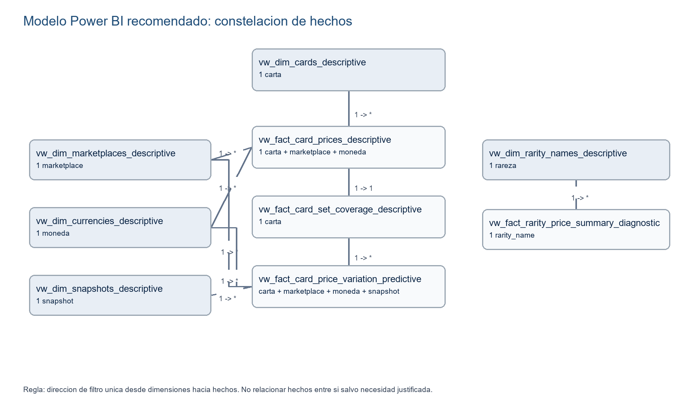
Figura 1. Modelo Power BI recomendado a partir de las vistas de consumo.

5.1 Relaciones recomendadas
- vw_dim_cards_descriptive 1 -> * vw_fact_card_prices_descriptive.
- vw_dim_cards_descriptive 1 -> 1 vw_fact_card_set_coverage_descriptive.
- vw_dim_cards_descriptive 1 -> * vw_fact_card_price_variation_predictive.
- vw_dim_marketplaces_descriptive 1 -> * hechos de precios y variacion.
- vw_dim_currencies_descriptive 1 -> * hechos de precios y variacion.
- vw_dim_snapshots_descriptive 1 -> * vw_fact_card_price_variation_predictive.
- vw_dim_rarity_names_descriptive 1 -> * vw_fact_rarity_price_summary_diagnostic.

6. Vistas de consumo para Power BI
Vista | Tipo | Uso recomendado
vw_dim_cards_descriptive | Dimension | Catalogo base de cartas.
vw_dim_sets_descriptive | Dimension | Catalogo de sets.
vw_dim_rarities_descriptive | Dimension | Catalogo tecnico de rarezas.
vw_dim_marketplaces_descriptive | Dimension | Segmentacion de fuentes de precio.
vw_dim_currencies_descriptive | Dimension | Segmentacion por moneda.
vw_dim_snapshots_descriptive | Dimension | Calendario real de historico disponible.
vw_fact_card_prices_descriptive | Hecho | Precios actuales en formato largo.
vw_fact_card_set_coverage_descriptive | Hecho agregado | Cobertura de sets por carta.
vw_fact_rarity_price_summary_diagnostic | Hecho agregado | Relacion rareza-precio.
vw_fact_price_outlier_candidates_diagnostic | Revision | Precios extremos candidatos, no conclusion directa.
vw_fact_card_price_variation_predictive | Hecho historico | Variacion temporal por carta, marketplace y moneda.

7. Metodologia analitica
- Analisis descriptivo: entender que existe, como se distribuye y que cobertura tienen los datos.
- Analisis diagnostico: explicar por que ciertos precios, rarezas o cartas destacan.
- Analisis predictivo: estudiar variacion temporal solo si hay snapshots suficientes.
- Analisis prescriptivo: convertir criterios validados en decisiones revisables.

8. Analisis descriptivo
Esta seccion se completara siguiendo el orden de las paginas del dashboard. Cada apartado debe mantener el patron: visual, que muestra, interpretacion y conclusion.
Apartado | Vista base | Estado
Catalogo de cartas disponibles | vw_dim_cards_descriptive | Preparado
Distribucion por tipo de carta | vw_dim_cards_classification | Preparado en diario; revisar disponibilidad SQL
Cobertura de sets por carta | vw_fact_card_set_coverage_descriptive | Preparado
Distribucion de precios actuales | vw_fact_card_prices_descriptive | Preparado

9. Analisis diagnostico
Pregunta | Consulta | Criterio
Que cartas aparecen en mas sets | vw_fact_card_set_coverage_diagnostic | Interpretar como disponibilidad o reimpresion.
Que relacion existe entre rareza y precio | vw_fact_rarity_price_summary_diagnostic | Agregar con grano controlado; no atribuir set_price a rarities.
Que precios requieren revision | vw_fact_current_prices_diagnostic y vw_fact_price_outlier_candidates_diagnostic | Revisar price <= 0, EUR >= 50 y USD >= 50.
El modelo relacional es fiable | vw_quality_* | Exigir 0 huerfanos obligatorios y 0 duplicados de grano.

10. Analisis predictivo
El analisis predictivo queda condicionado por el numero de snapshots reales en card_price_history. Sin historico suficiente no debe hablarse de tendencia; solo de disponibilidad de datos.
- vw_fact_price_snapshot_summary_predictive: valida numero de snapshots, ultimo snapshot y continuidad.
- vw_fact_card_price_variation_predictive: compara precio actual contra snapshot anterior por carta, marketplace y moneda.
- Requiere conservar moneda y marketplace durante todo el analisis.

11. Analisis prescriptivo
La parte prescriptiva debe esperar a que descriptivo, diagnostico y predictivo esten validados. No se deben convertir rankings aislados en recomendaciones.
Decision futura | Criterio de avance | Estado
Seleccionar carta principal potencial | Combinar valor, presencia y legalidad. | Pendiente
Seleccionar carta complementaria | Precio moderado y coherencia tematica. | Pendiente
Marcar carta para revision | Outlier, moneda mezclada o dato incompleto. | Pendiente

12. Paginas previstas del dashboard
Pagina | Pregunta base | Estado
Vista general | Que contiene el catalogo y que fuentes de precio existen | Pendiente
Precios actuales | Como se distribuyen los precios por marketplace y moneda | Pendiente
Sets y rarezas | Que sets, apariciones y rarezas explican diferencias | Pendiente
Calidad de datos | Hay huerfanos, FK nullable relevantes o duplicados de grano | Pendiente
Historico de precios | Existe variacion temporal comparable | Pendiente
Revision prescriptiva | Que cartas merecen seguimiento o descarte | Pendiente

13. Conclusiones iniciales
- El proyecto ya separa responsabilidades: Python carga, MySQL conserva y Power BI consume vistas documentadas.
- El modelo BI debe tratarse como constelacion de hechos con dimensiones compartidas.
- El precio debe analizarse siempre con moneda declarada; mezclar EUR y USD invalida comparaciones directas.
- Los outliers son una lista de revision, no una conclusion automatica.
- La fase prescriptiva requiere reglas validadas antes de emitir recomendaciones.

14. Limitaciones
- No se han incluido todavia resultados cuantitativos de una ejecucion local concreta.
- No hay capturas del dashboard ni medidas DAX definitivas en esta version.
- Los precios proceden de campos de marketplaces y pueden cambiar con cada actualizacion.
- No se consideran costes de envio, estado fisico de la carta, ventas privadas ni liquidez real.
- El historico depende de ejecuciones reales del ETL; sin suficientes snapshots no hay tendencia robusta.

15. Trabajo futuro
- Completar el registro de paginas de Power BI con pregunta, tabla usada, medidas y estado.
- Documentar medidas DAX relevantes y su razon de uso.
- Insertar capturas del modelo Power BI y de cada visual validado.
- Ejecutar controles de calidad antes de interpretar hallazgos.
- Ampliar el analisis prescriptivo con criterios revisables y no automaticos.

16. Anexos

16.1 Diccionario operativo minimo
Elemento | Detalle
Carta | Entidad base identificada por cards.card_id.
Aparicion | Fila de card_sets que combina carta, set/codigo y rareza.
Marketplace | Fuente de precio: Cardmarket, TCGPlayer, eBay, Amazon o CoolStuffInc.
Snapshot | Foto historica de precios insertada por una ejecucion real del ETL.
Outlier | Precio candidato a revision; no implica oportunidad ni error por si mismo.

16.2 Registro de medidas DAX
Medida | Formula o descripcion | Estado
Pendiente | Pendiente de definicion DAX | Pendiente

16.3 Registro de cambios del informe
Version | Fecha | Cambio
0.1 | 2026-06-29 | Estructura inicial y contenido disponible desde README, marco de analisis y documentacion Power BI.

